さんへ 平成 年 月 日
本日はご利用いただきありがとうございました。
前回は脂質の摂り方についてお伝えしましたが、今回は脂質の次に重要な糖質の摂り方についてお伝えしていきたいと思います。糖質はエネルギー源として重要なことはご存知の方も多いと思いますが、摂り方を間違えてしまうとデメリットとなる部分も多く、また依存性が高い栄養素ともいわれています。そんな糖質についてどのようなことに気をつけて摂取していけば良いかを今回はまとめましたので、是非参考にしてみて下さい。

糖質とは？
【特徴】
・炭水化物＝糖質＋食物繊維
・エネルギー源の60%を占める
・ブドウ糖に作りに変えられ、細胞に運ばれてエネルギーとして利用される
ブドウ糖は脳の唯一のエネルギー源

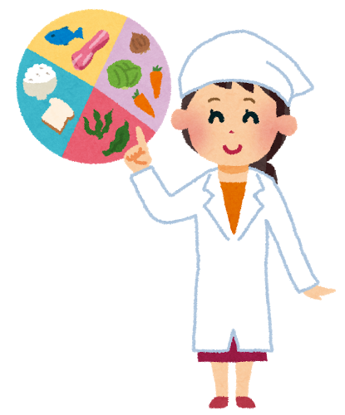
種類
・単糖類 最も甘く、果物や蜂蜜の成分
・二糖類 砂糖
・多糖類 米、小麦、トウモロコシ

GI値（グリセミック指数）
【GI値とは？】
各食品が消化、吸収され、血糖に変わる速度

【高GI値】
血糖値が急激に高くなる
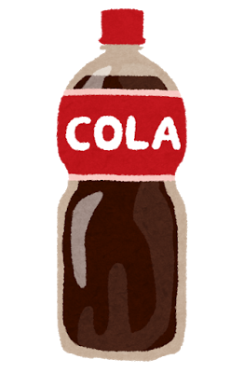
白砂糖、パン、麺類、お菓子、ジュースなど
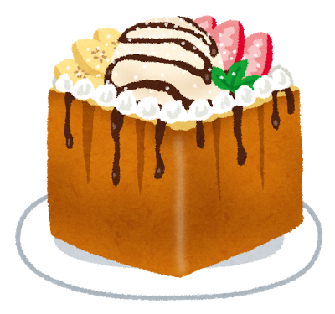
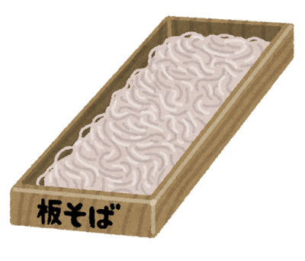
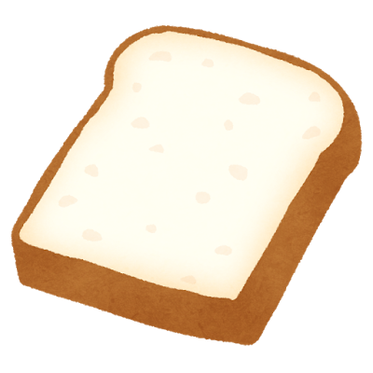
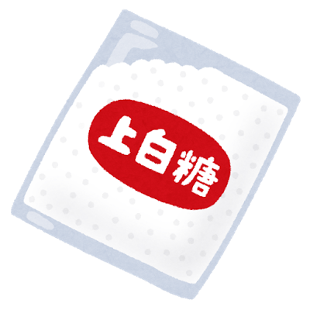

【低GI値】
血糖値が上がりにくい
米（玄米）、果糖、豆類、全粒粉パンなど
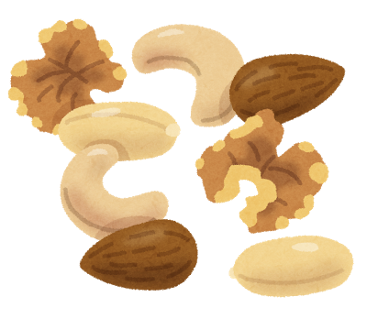
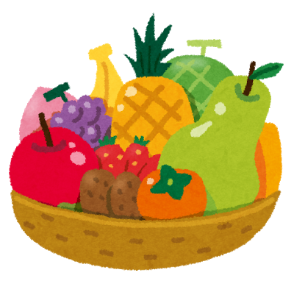
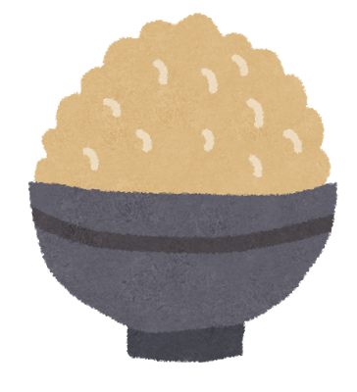

【GI値の高い食品を摂るデメリット】
・血糖値の急激な差を作り、低血糖状態になる
・消化や吸収される割合は非常に速いが、エネルギーとして燃え尽きるのも早い
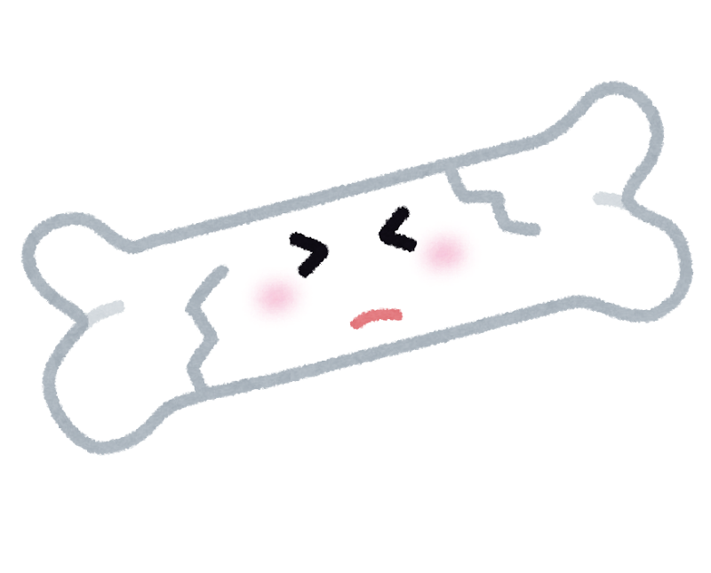
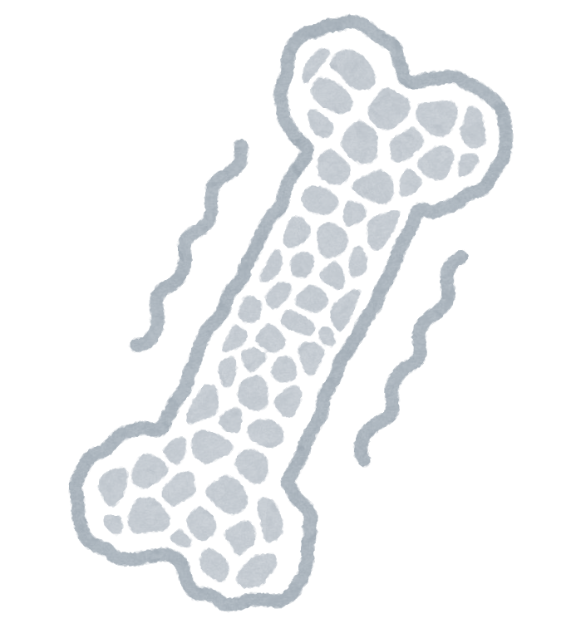
・分解しきれない糖質は脂肪として蓄積される
・血流が悪くなる（＝循環不全）
・脱灰を引き起こす
「脱灰とは？」
→身体が酸性に傾く事で骨からカルシウム(アルカリ性)を溶かして血液に送って
PH調整を行うこと⇒骨を溶かす！！

糖質の正しい摂り方
高GI値を避けて低GI値を摂取する
米（玄米、白米）、果糖、豆類、全粒粉
＋
食べ合わせに注意する
↓
エネルギー源である糖の消化、吸収が遅く、血糖値やエネルギーを維持できる

「食べ合わせで気をつけること」
炭水化物を一度の食事で2種類以上のものを合わせて食べないこと
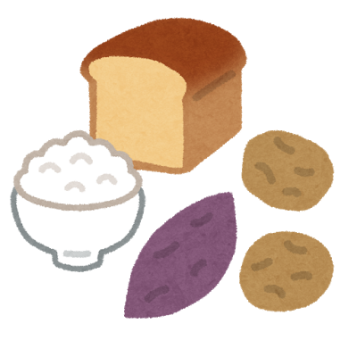
例：ラーメンと白米、白米とジャガイモなど
